„Diesen Rock ziehst du heute nicht an !“
Tabuthema: Häusliche Gewalt

Diese und andere Beschuldigungen wie „Du bist so dumm, du kannst nicht mal das Rezept meiner Mutter kochen!“ hören Frauen weltweit täglich. Was sie dabei aber nicht wissen, solche kleinen Nichtigkeiten sind meist der Anfang von Gewalt. Noch wollen sie es nicht war haben, doch schnell genug kommt das böse Erwachen.

”Jeder, der Opfer von Gewalt ist, selber Gewalt anwendet oder Zeuge von Gewalt ist, kann dazu beitragen, den Teufelskreis der Gewalt zu durchbrechen” so lautet der erste Satz der Selbsthilfeseite violence.lu, aufgesetzt durch den Staat Luxemburg. Es gibt sie also, die Hilfen für Frauen, die häusliche oder andere Formen von Gewalt erlebt haben, jedoch wird darüber nicht in der Öffentlichkeit gesprochen. Kaum einer weiß, dass die Frauenhäuser überfüllt sind und deshalb keine Frauen mehr aufgenommen werden können. Eine dramatische Lage, doch wird dieses Thema in den Nachrichten behandelt? Nein, denn das würde das Land Luxemburg in keinem guten Licht darstellen.

An einem grauen Dienstagnachmittag gehe ich auf die Suche…die Suche nach den Antworten auf die Fragen, die sich viele Luxemburger nicht stellen wollen. Wie viele Frauen suchen Zuflucht in den rettenden Frauenhäusern? Wie werden diese dort betreut? Was sind ihre Schicksale und Vorgeschichten? Und vor allem, was sind die Herausforderungen und Probleme in unserer Gesellschaft, dass die Gewalt gegen Frauen immer noch zu den Tabuthemen gehört? Wichtige Fragen, die heutzutage eigentlich in jeder Schule aufgeklärt werden müssten. Aber ist dies der Fall? Um meine Fragen beantworten zu können, brauche ich Hilfe. Wer könnte mir da schon eine umfassendere Antwort geben als die Psychologin Marie-Catherine Biron des Frauenhauses „Foyer Sichem“ in Walferdange.

An dem Haus angekommen, merke ich sofort, dass dieses Haus sich von dem Rest der Häuser in diesem Wohnblock unterscheidet. Die Eingangstür ist mit einer Kamera und einer Sprechanlage ausgestattet. Hinter dieser befindet sich ein kleiner Zwischenraum, der durch eine zweite Sicherheitstür begrenzt ist. Später erfahre ich, dass diese Absicherung durchaus notwendig ist, um die Sicherheit der Frauen zu gewährleisten. Nach dem Passieren der zweiten Tür bin ich endlich im Haus angelangt. Auf der rechten Seite befindet sich ein kleiner Raum. Dieser verfügt über ein Fenster, durch das die Türen eingesehen werden können. Zu jeder Tageszeit ist eine der Mitarbeiterinnen verfügbar, um den Frauen und ihren Kindern zu helfen. Ich werde von der freundlichen Frau Biron in Empfang genommen und in einen Raum geführt, der vor allem Spielzeuge aber auch einen Tisch, zwei Stühle und ein Sofa aufweist. Leise hört man Stimmen in den Gängen, doch die Personen bleiben einem verborgen.

Frau Biron fängt bereitwillig an zu erzählen. Schnell merke ich, dass ihr diese Themen sehr am Herzen liegen. Mitten in der Nacht kann es sein, dass an der Tür des Foyers geklopft wird und eine Frau mit einem kleinen Baby in der Kälte davor steht. Die Frau ist grün und blau geschlagen und kann sich fast nicht mehr aufrecht halten. Die letzte Kraft, die sie aufgewendet hat, um sich und ihr Kind in Sicherheit zu bringen, ist verflogen. Ein Notfall für das ganze Team. Eine Matratze wird in das Büro gestellt, da alle Zimmer voll sind. Die Polizei wird alarmiert. Die Krankenschwester ist schon zur Stelle! Womöglich wird diese Frau bald in einem anderen Heim untergebracht, eins mit anonymer Adresse. Ein besonders schlimmer Fall körperlicher Gewalt, jedoch kommen diese gar nicht so selten vor wie wir uns das vielleicht denken.

Von ihr erfahre ich, dass es zwei Gruppen von Frauen gibt, die das Foyer beherbergt. Die erste Gruppe repräsentiert die Frauen verschiedener Altersgruppen, die Opfer von häuslicher Gewalt wurden. Meist kommen diese nicht allein.Die Mehrheit sind Mütter, die ihre Kinder, ob Kleinkind, Jugendliche oder Erwachsene, notgedrungen mit ins Foyer nehmen müssen. Sie finden keine andere Bleibe, das Foyer ist ihre letzte Rettung. Zur zweiten Gruppe gehören die, die ohne Hilfe des Teams in unserer Gesellschaft wohl schlecht einen gesellschaftlichen Platz finden würden. Junge Schwangere oder Frauen mit einem kleinen, unschuldigen Baby. Die Geschichten der Einzelnen sind sehr verschieden, jedoch verkörpern sie alle eines der schlimmsten Attribute: die Gewalt gegen diejenigen, die sich nicht wehren können oder wollen. Der Weg dorthin scheint einfach.

Hier ein typisches Szenario: Die Frau verliebt sich in den bis dato perfekten Europäer, welcher sie aus ihrer alten Heimat, meist irgendwo im Ausland rettet und wie ein Ritter in leuchtender Rüstung mit in das reiche Land Luxemburg nimmt. Die ideale Liebesgeschichte, so wie wir sie aus den Märchen kennen und wir sie uns alle schon erhofft haben. Doch dann der Schlag. Es beginnt zuerst mit alltäglichen Dummheiten wie beispielsweise „Es ist nicht genug Salz in der Suppe!“ oder „Diesen Rock ziehst du mir nicht an !“. Kleine Entschuldigung, die die darauffolgende Wut erklären sollen. Was sich viele Frauen noch nicht bewusst sind, schon jetzt werden sie von ihrem Mann nach Lust und Laune manipuliert, um ihr Selbstwertgefühl zu untergraben. Diese Situation kann sehr lange auf sich warten lassen oder ganz plötzlich eintreten. Natürlich entschuldigt der untröstliche Mann sich mit Blumen und Geschenken und verspricht, dass so etwas nie mehr vorkommt. Eine einmalige Sache? Falsch gedacht, denn kaum ist die Frau wieder um den Finger gewickelt, geht es schon wieder von Neuem los. Dieses Mal jedoch schubst er seine Frau und zieht sie an den Haaren. Von anfänglicher psychischen Gewalt sind wir nun schon in dem Stadium der physischen Gewalt angelangt. Und wieder die Phase der Versöhnung und unendlicher Reue. Dieser Kreislauf wiederholt sich immer und immer wieder. Doch bleibt es bei diesem Maß an Gewalt? Nein, es wird immer schlimmer! Die Katze hat plötzlich ein gebrochenes Bein, Teller und Tassen sind zerbrochen, da sie an die Wand geschleudert wurden und auch die Frau hat den einen oder anderen blauen Fleck am Oberschenkel oder Ellbogen. Das Gesicht und der Hals werden oft verschont, Mann/man will ja nicht, dass die Nachbarn etwas mitbekommen, schließlich sind die beiden doch ein glückliches Ehepaar! Weit gefehlt! Ständige Angst, Manipulation und Kontrolle sind nun der Alltag dieser armen Frauen.

Warum verlässt sie ihn dann nicht? Ganz so einfach ist das nicht. Da wir Menschen oft unseren Emotionen unterliegen, können wir uns vorstellen wie unglaublich viel Kraft jemand aufwenden muss, um seinen Geliebten zu verlassen. Dieser Jemand ist zudem noch Vater der gemeinsamen Kinder. Den Kindern ihren Vater vorzuenthalten ist ja ein Unding. Die eigenen Wohnung zu verlassen und in die fremde Welt zu ziehen, ist auch kein Zuckerschlecken. Wir haben sie eingerichtet und uns täglich darum gekümmert. Und schließlich noch die Angst. Die Angst, dass er den Kindern etwas antun könnte ist omnipräsenten. Zu dem könnte er seine Frau anzeigen, da sie ohne notwendige Papiere illegal in Luxemburg haust oder jegliche andere Druckmittel benutzt, um die Frau wieder zur Rückkehr zu ihrem Peiniger zu bewegen. Dies sind Gründe, weshalb manche Frauen mehrerer Anläufe brauchen, um sich endgültig vom Mann zu trennen.

Daher braucht es dringend Unterstützung, wie das Foyer Sichem die den Frauen in diesen schweren Zeiten mit Rat und Tat zu Seite stehen. Auch wenn es grausam erscheint, das Schlimmste, das in diesem Teufelskreis geschehen kann, ist entweder der Suizid der Frau oder ein Tötungsdelikt in der Familie.

Weitere Probleme entstehen, wenn die Frau nicht die Amtssprachen spricht und deshalb nicht mit den Behörden kommunizieren kann. An dieser Stelle kommen die Sozialarbeiterinnen ins Spiel, die sich um die schulpflichtigen Kinder kümmern, da beispielsweise die Trimesterbesprechungen mit den Lehrern leider nicht gedolmetscht werden. Sie helfen außerdem in der internen Tagesstätte des Foyers aus. Die Frauen, die sich dort melden, bekommen Essen, Trinken ,Kleidung und falls verfügbar eine Unterkunft. Dies ist jedoch bedauerlicherweise nicht immer gegeben. Die Wartelisten sind lang, die Anzahl der hilfesuchenden Frauen hoch!

Das Ziel dieser Einrichtung ist es, die Frauen und ihre Kinder zu unterstützen, damit es ihnen vor allem psychisch und physisch wieder besser geht. Man darf nicht vergessen, dass das, was sie durchgemacht haben, Spuren hinterlassen hat. Es wird eine geeignete Wohnung gesucht, was bei den derzeitigen Mietpreisen nicht einfach ist.

Was können wir also tun, um gegen diesen Missstand anzukämpfen?

Sie, die diesen Artikel lesen, können den Foyers und Frauenhäusern Kleidung, Spielzeuge usw. zu kommen lassen. Die wichtigste Frage ist jedoch, was kann der Staat dagegen ausrichten? Zum Beispiel Kampagnen in den Schulen oder bei der Ausbildung von Sozialarbeitern, Polizisten, Richtern und Anwälten würden das Verständnis für solche Frauen verbessern. In der Schule könnten innerhalb des VieSo Unterrichts Themen wie „Die Rolle der Frau in der Gesellschaft“ oder „Gleichberechtigung zwischen Mann und Frau“ behandelt werden. Auch Rollenspiele bei denen die Schüler selbst erfahren was es bedeutet Opfer von Gewalt zu werden können das Verständnis prägen. Zudem könnten Mitarbeiter der Frauenhäuser eingeladen werden um Geschichten der Opfer aus erster Hand erzählen zu können. Fernseh- oder Radiospots wie beispielsweise in Belgien „Fred et Marie“ und „Marie et Fred“ , die während den Hauptsendezeiten eingeblendet werden, können die eine oder andere davor bewahren, ein solches Schicksal erleiden zu müssen. Da in der heutigen Zeit die sozialen Medien so wie Instergram, TikTok, Facebook und Co. zu den wichtigsten Informationsquellen und Unterhaltungsportalen gehören, wäre es hilfreich wenn bekannte Influencer Aufrufe gegen Gewalt gegen Frauen und Aktionen wie den Hashtag #metoo planen würden. So können sich sogenannte Gemeinden bilden und sich über Präventionen austauschen. Auch in der Justiz ist noch Einiges verbesserungsbedürftig. Die Gesetze müssen drastisch verschärft und einheitlich durchgesetzt werden. Es darf keine Grauzonen mehr geben bei denen ein eventueller Täter ohne oder mit geringer Strafe davon kommt. Je nach Straftat sollten die Bestrafungen vor Allem Arbeiten in sozialen Milieus so wie in Altenheimen oder eben genau dort wo die Straftat begangen wurde in Einrichtungen für Frauen verteilt werden. Die Täter sollen nicht unbedingt in Kontakt mit den Frauen kommen, jedoch müssen sie verstehen welche Nachwirkungen solch eine Tat bei den Opfern mit sich bringt. Gewalt gegen Frauen darf in der Gesellschaft kein Tabuthema mehr sein. Eine gewisse Akzeptanz der Bevölkerung muss vorhanden sein, die dies als Straftat ansieht. Die Frauen dürfen keine Angst mehr haben über Misshandlung mit anderen Menschen zu sprechen. Dazu gehört natürlich auch als Nachbar, Freund oder Verwandter immer die Augen offen zu halten und bei einer möglichen Misshandlung sofort zu reagieren und wenn nötig die Behörden einzuschalten. Es ist wichtig zu erkennen, dass wir den Tätern ihre wiederwertigen Charakterzüge nicht ansehen können. Jeder und wirklich jeder, ob Frau oder Mann, ob alt oder jung, egal welcher Hautfarbe und Herkunft oder welchen Beruf er/sie ausübt, kann Opfer von Gewalt werden!

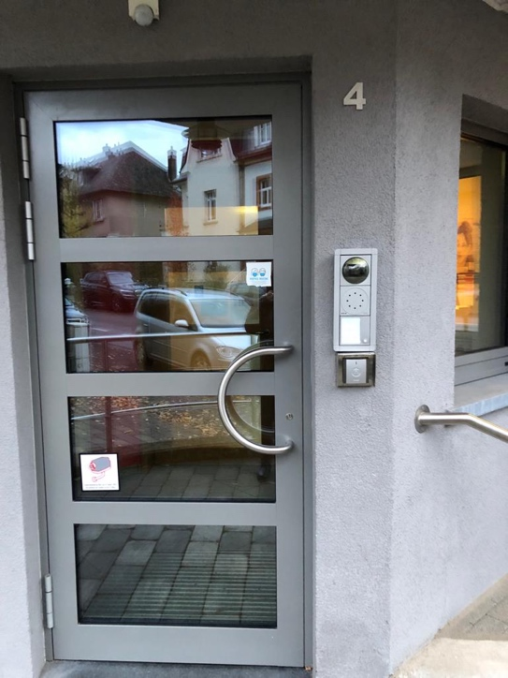
Alle Zeugen und Betroffenen tragen bleibende Schäden mit sich. Mithilfe des Foyers gibt es auch Erfolgsgeschichten! Manche Frauen schaffen es, sich ein neues Leben aufzubauen und kommen sogar mit ihrem neuen Mann vorbei um kurz Hallo zu sagen. Denn ja, es gibt sie noch da draußen die, die ohne Gewalt ein glückliches Leben führen. Die Hoffnung von Frau Biron und ihren Kolleginnen ist, dass jede Frau ihren eigenen echten Wert erkennt, schätzen lernt und schützt. Da kann ich nicht anders als ihr voll und ganz zuzustimmen.
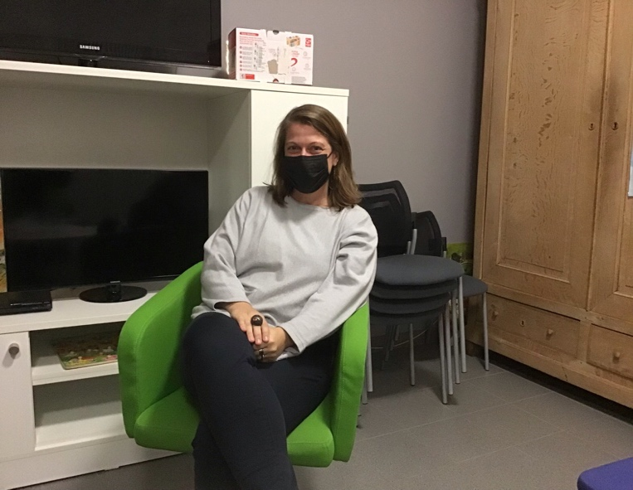
Foyer Sichem Die Haustür des Foyers
Frau BironTeufelskreis der Gewalt zu durchbrechen
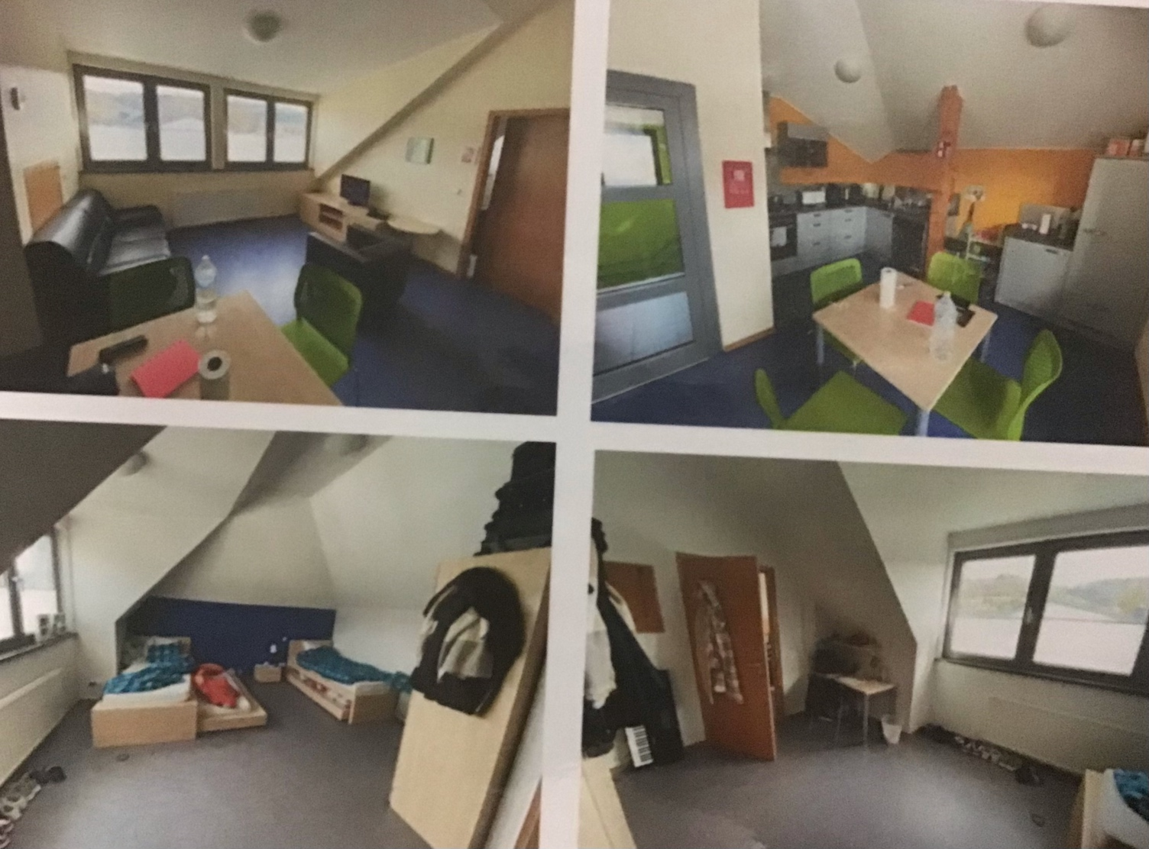
Verschiedene Zimmer des Foyers Sichem

Döring Parage Gwen 3eA* (Lycée Robert Schuman)

